Cambio para mejorar el Seo en el Sitio Pasión Dance

- Se comenzó con asegurando que todas las páginas tuvieran un Encabezado H1.
- Se aseguró que las etiquetas semánticas del HTML sean lo más ortodoxas posibles para facilitar la lectura de los navegadores.
- Se cambió el tamaño en pixeles de las imágenes de Galería de 4096 x 3072 a 950 x 713 optimizado para web.
- Se cambió el tamaño aprox. de las imágenes de Galería de 2 MB a 120 KB
- Optimizado el tamaño y peso en bits de imágenes en el Index.
- Optimizadas para web las imágenes de Academia, Biografía y Novedades.
- etiquetas meta en las páginas:
- index
- <meta
- name="description"
- content="Información para contactarse con la academia Pasion Dance - Consultas - Ubicación - Redes Sociales "
- />

- <meta
- name="keywords"
- content="danzas, árabes, ubicacion, academia, Aldana Castillo, Consultas, Redes, Pasion Dance "
- />

- Academia:
- <meta
- name="description"
- content="Información acerca de la academia Pasion Dance"
- />

- <meta
- name="keywords"
- content="danzas, ritmos, imagen, academia, profesorado, Aero-dance, fitness, espejo, ensayo "
- />

- Biografía:
- <meta name="description" content="Biografía de la fundadora y profesora de la academia Pasion Dance ">

- <meta name="keywords" content="danzas, árabes, biografía, academia, Aldana Castillo, profesora, certamenes, trajes, Pasion Dance ">

- Contacto:
- <meta
- name="description"
- content="Información para contactarse con la academia Pasion Dance - Consultas - Ubicación - Redes Sociales "
- />

- <meta
- name="keywords"
- content="danzas, árabes, ubicación, academia, Aldana Castillo, Consultas, Redes, Pasion Dance "
- />
- Galería:
- <meta name="description" content="Galería de fotos de la academia Pasion Dance">

- <meta name="keywords" content="danzas, árabes, fotos, galería, academia, Aldana Castillo, profesora, imagenes, alumnas, Pasion Dance ">
- Novedades:
- <meta name="description" content="Novedades y noticias acerca de la academia Pasion Dance">

- <meta name="keywords"
- content="danzas, árabes, tik-tok, noticias, novedades, academia, Aldana Castillo, Pasion Dance, Córdoba">

- Se cambió el title de la página index por uno más descriptivo de la página:
- <title>Pasion Dance - Academia de Danzas y Fitness</title>

- se siguió con los demás títulos de las otras paginas: contacto, academia, biografía, etc.
- se modificó en el index, el texto explicativo de la academia:
- 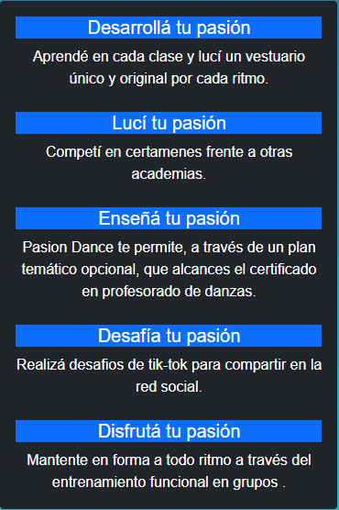
- Adecuación de las imágenes del Slider para que estén más a tono.
- 
- 
- 

